Dia 8 y 9:
Se organizaron las practicas de Gael para adaptarlas para ser llamadas, se creo el servidor asi como también se realizaron pruebas para verificar el funcionamiento.
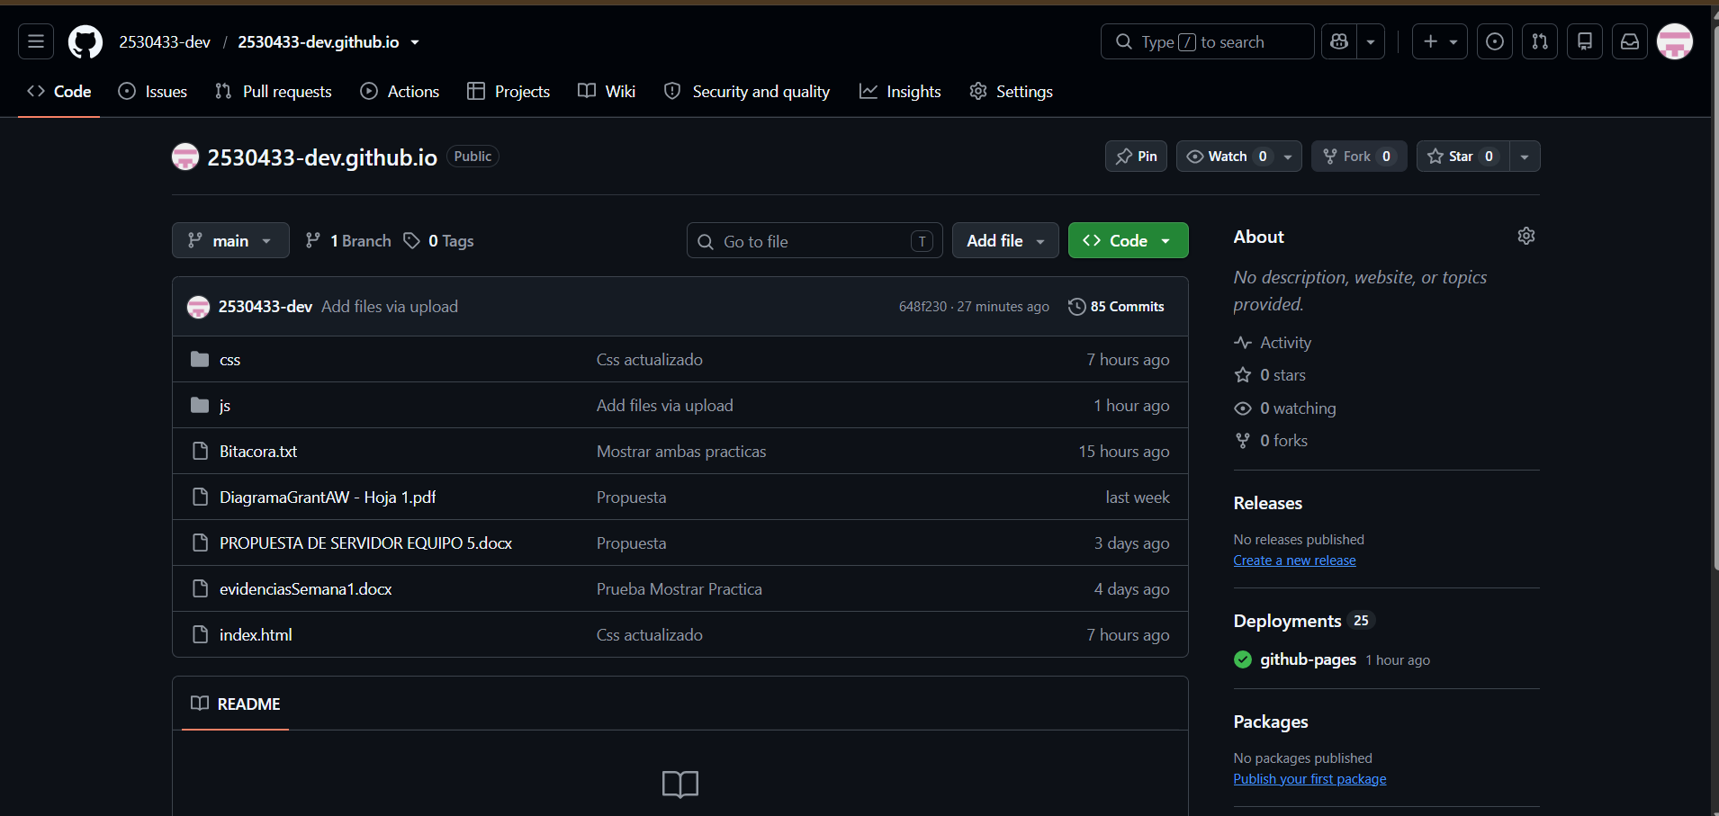
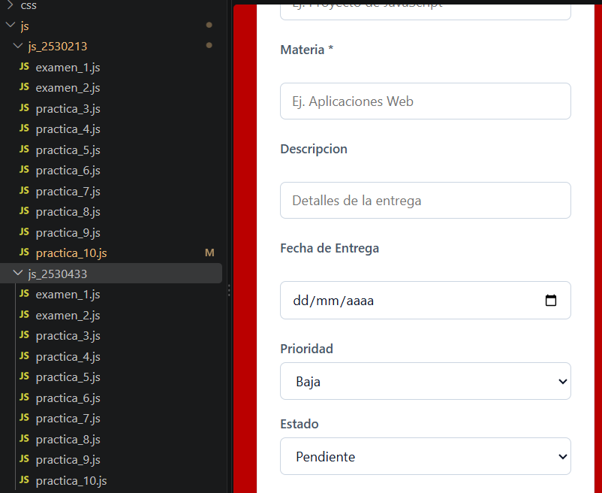
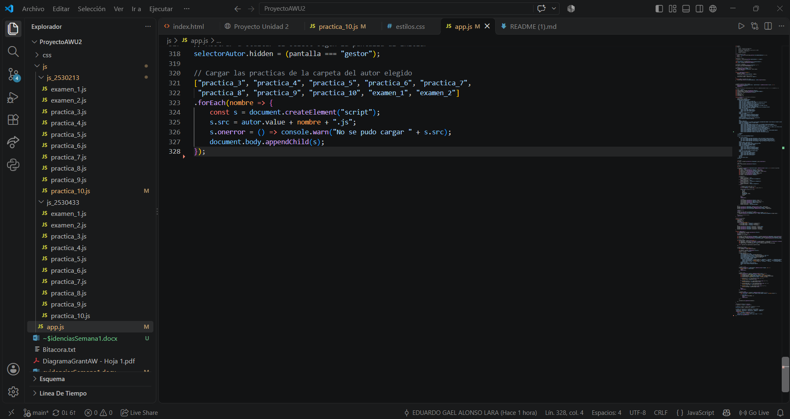

Dia 10 y 11:
Estos fueron días de agregar detalles y correciones para el funcionamiento total como las ids funcionamiento correcto de las pantalla y validaciones asi como el reproductor de videos, algunas funciones, la documentación, la correcta implementación de una de las practicas.
